广 东 省 环 境 保 护 局

粤环函〔2007〕642号

关于举办领导干部党纪政纪法纪教育学习班的通知

各地级以上市环保局，省局机关各处室、直属各单位：
为进一步加强新形势下领导干部的作风建设，提高领导干部的拒腐防变能力，根据《中共广东省委办公厅转发省纪委关于2007年开展纪律教育学习月活动的意见的通知》（粤委办〔2007〕43号）精神，省局决定，8月6日至8日在东莞市长安镇莲花山庄酒店举办“三纪”教育学习班。现将有关事项通知如下：
一、参加人员：省局领导，各地级以上市环保局局长，省局机关各处室、直属各单位副处以上领导干部。
二、请各地级以上市环保局于8月1日上午下班前将参加学习的人员名单报省局（联系人：佘润兰，联系电话：020-87531671；传真：020-87531752），各地级以上市环保局局长如有特殊原因确需请假的，不另派人参加。
三、请参加人员于8月6日下午15:30前到东莞市长安镇莲花山庄酒店大堂报到（总机：0769-85538388）,8月6日下午16:00在莲花山庄酒店国际厅会议室学习。
四、参加学习班人员请安排好工作，保证参加学习。

附件：交通路线图

广东省环境保护局
二○○七年七月三十日

主题词：环保 纪律教育 集中学习 通知
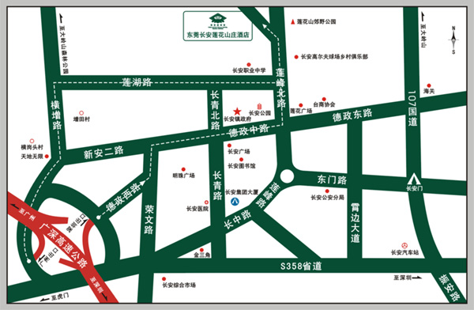
附件
交 通 线 路 图

